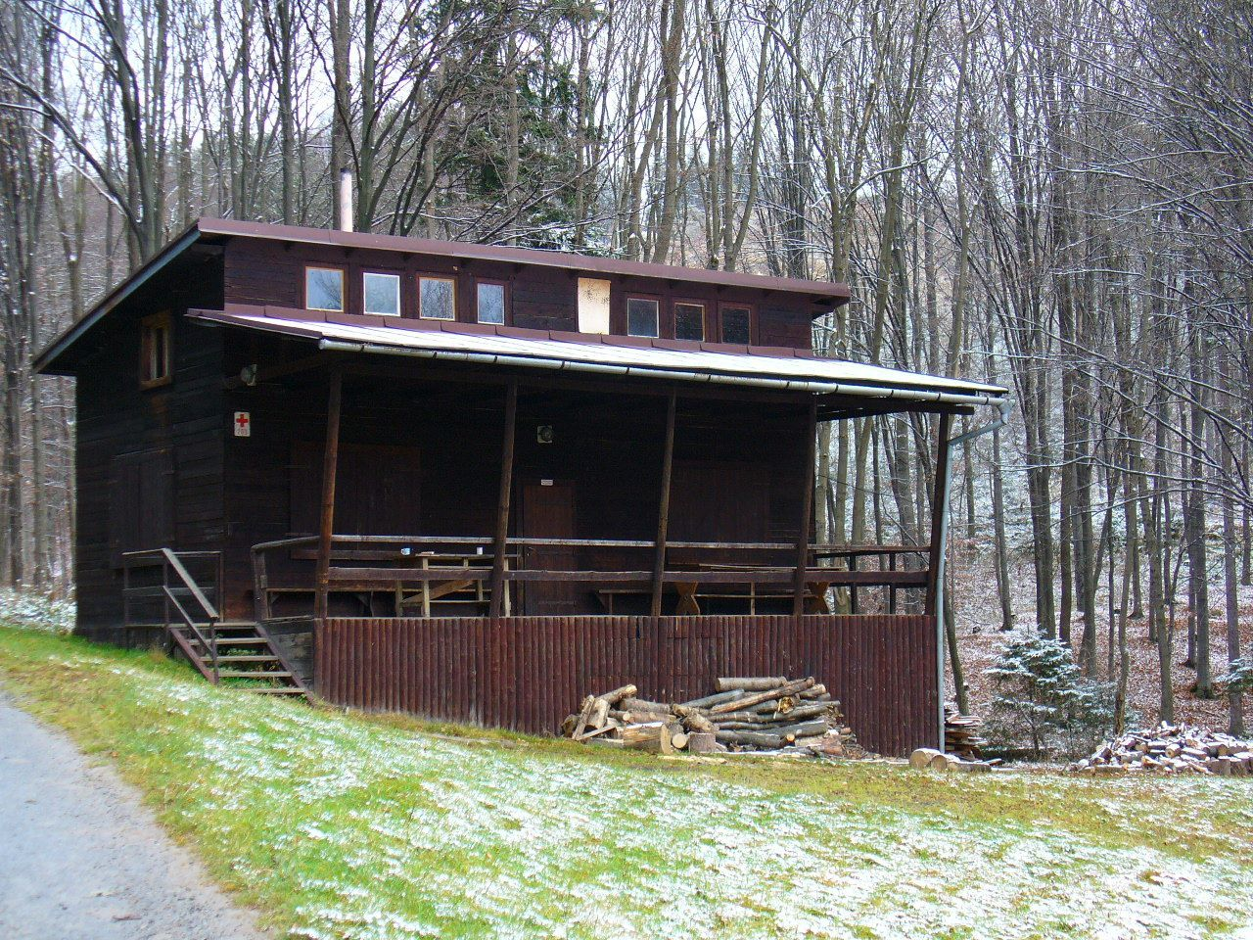
PŘIHLÁŠKA

SPORTOVNÍ SOUSTŘEDĚNÍ
DRŽKOVÁ

20. – 22. 3. 2008

Jméno a příjmení: ………………………………………………………………….

Adresa: …………………………………………. Věk: …………………
Telefon: …………………………………………………

…………………………
podpis rodičů

Poplatek 25,- Kč/noc.
Cestovné 15,- Kč si hradí každý sám.

Sraz ve 12h na autobusovém nádraží u informací. Zpáteční jízdné (děti cca 50,- Kč).
Návrat zpět v sobotu v 17:45.

Stravování formou „co si kdo připraví“. Kontakt Zuzka: 604 258 592.

…………………………………………………………………………………………………...

Doporučuji vzít sebou:

- spacák, ešus, plecháček, kudličku, svítilnu, zápalky
- WC papír, kartáček, pastu, malý ručník
- pořádné pohorky, náhradní pár teplých ponožek
- nepromokavou bundu či pláštěnku
- pohodlnou teplákovou soupravu na chození v chatě
- obleček na spaní (dlouhý rukáv, dlouhé nohavice)
- pro jistotu čepici a rukavice
- přiměřené kapesné
- čtivo, propisku, zápisník, hry
- užíváte-li nějaké léky, nezapomeňte na ně!
- jídlo na 3 dny (doporučuji polotovary, extrudované pečivo, lehčí konzervy, paštiky, apod.)

Kdo si co vezme, to si taky ponese!

